Уважаемые слушатели курсов повышения квалификации по программе
«Организационно-методические основы вида спорта «Киокусинкай»

Для оплаты вам необходимо перейти по ссылке https://edu.prosv.ru/12234 и заполнить форму:
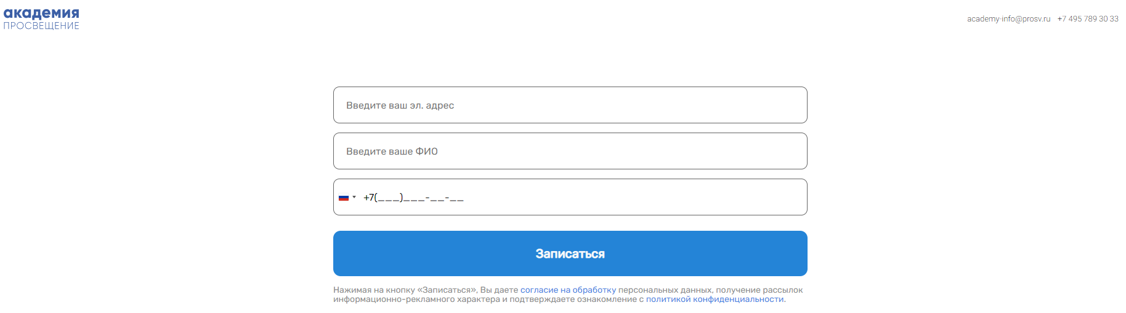

После заполнения формы и нажатия кнопки «Записаться» откроется окно для оплаты:

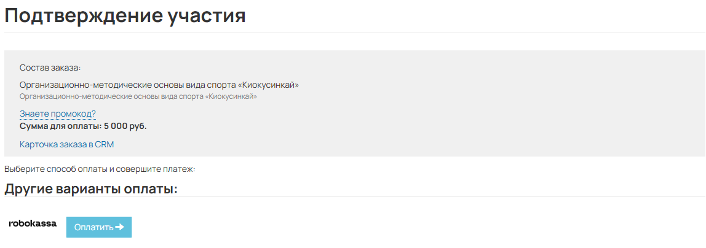

В течение 10–15 минут после произведенной оплаты на вашу электронную почту поступит письмо с параметрами доступа к личному кабинету на образовательной платформе Олимпиум (тема письма «Олимпиум: зачисление на курс»). Будьте внимательны, электронное письмо может попасть в папки спам, промоакции, рассылки и пр.!

Вам необходимо перейти по ссылке для входа в личный кабинет: https://olimpium.ru/login и ввести электронную почту (логин) и пароль (из полученного письма).
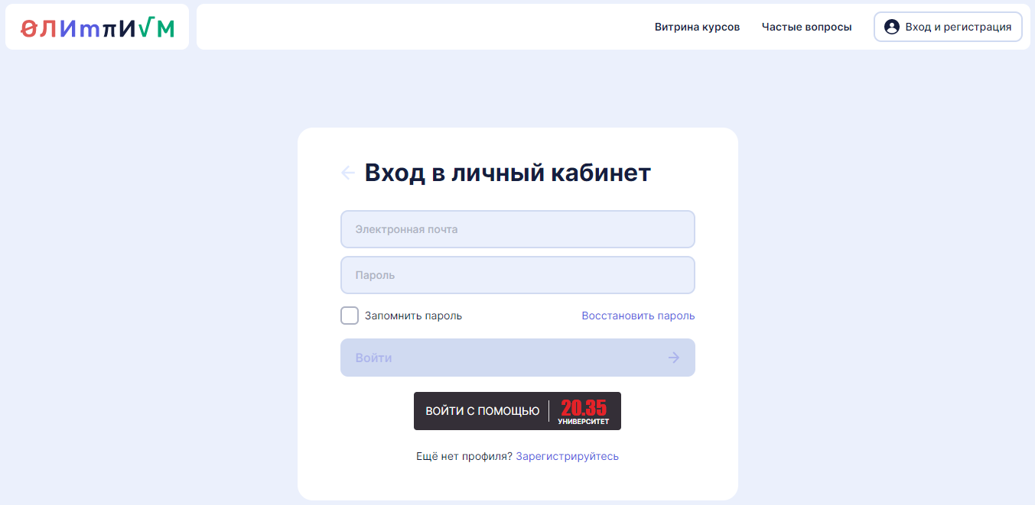

Далее перейти во вкладку «Пользователь» в правом верхнем углу экрана, выбрать пункт «Редактирование профиля» и заполнить все разделы личного кабинета:

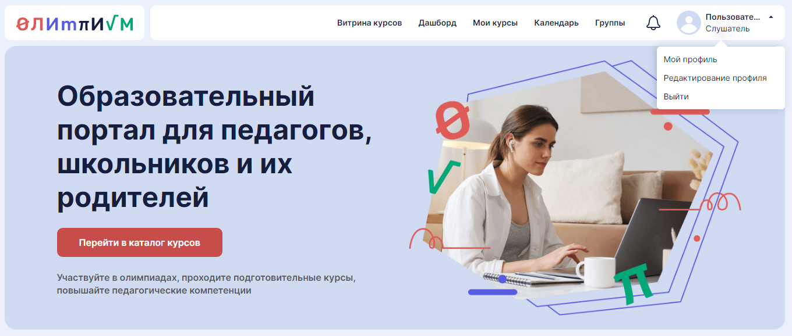

- В разделе «Личные данные» должна быть выбрана роль профиля Педагог, все поля данного раздела обязательно должны быть заполнены.
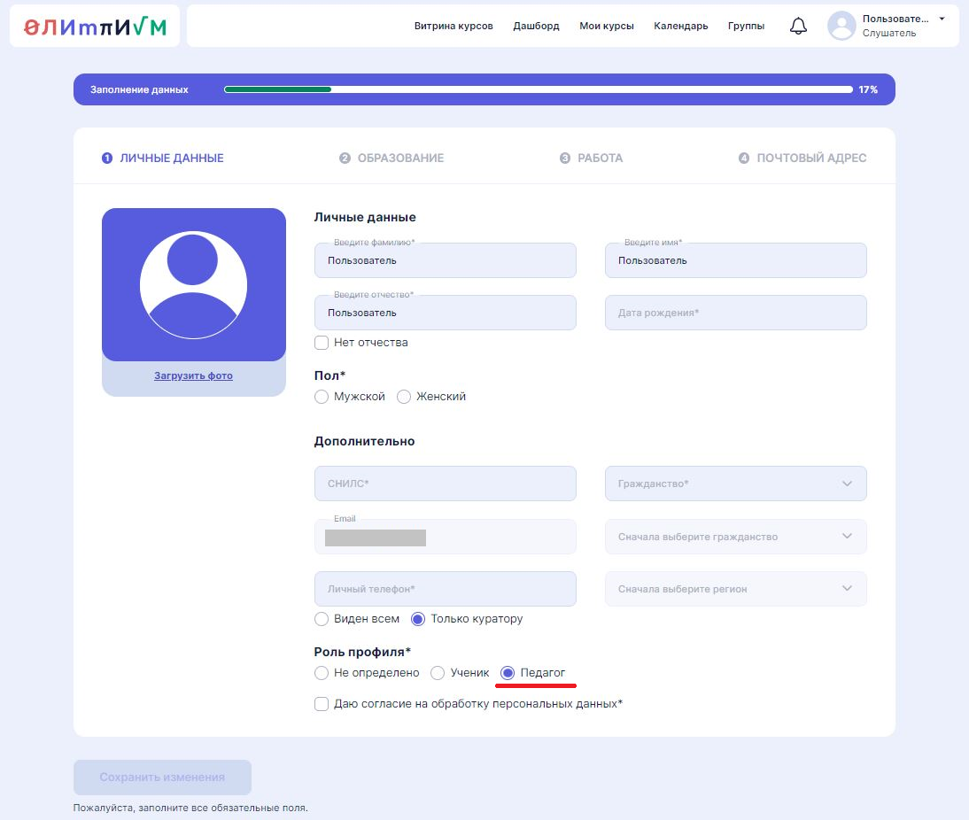

- В разделе «Образование» необходимо загрузить сканы следующих документов:
– диплом (полный разворот внутренней стороны, без приложений). Если профессиональное образование не по профилю педагогической деятельности, то дополнительно необходимо предоставить диплом о профессиональной переподготовке с нагрузкой от 250 академических часов и более, дающий право заниматься педагогической деятельностью;
– документ о смене имени, отчества или фамилии, если фамилия, имя или отчество в паспорте и дипломе не совпадают (в качестве подтверждающего документа может выступить свидетельство о браке или справка из органов ЗАГС, или копия заверенной трудовой книжки (первая страница) с соответствующей записью (если там указаны все фамилии)).
Обратите внимание: в каждое поле можно загрузить только один файл (если сканов (фотографий) у Вас больше одного, то надо их собрать в один файл (архив или pdf))!

- В разделе «Работа» необходимо внести информацию о месте работы и должности.

- В разделе «Почтовый адрес» необходимо указать полный почтовый адрес (с индексом), на который мы вышлем удостоверение о повышении квалификации, после чего обязательно нажмите кнопку «Сохранить изменения»

- Перейдите во вкладку «Мои курсы», выберите нужный курс и нажмите «Начать обучение».

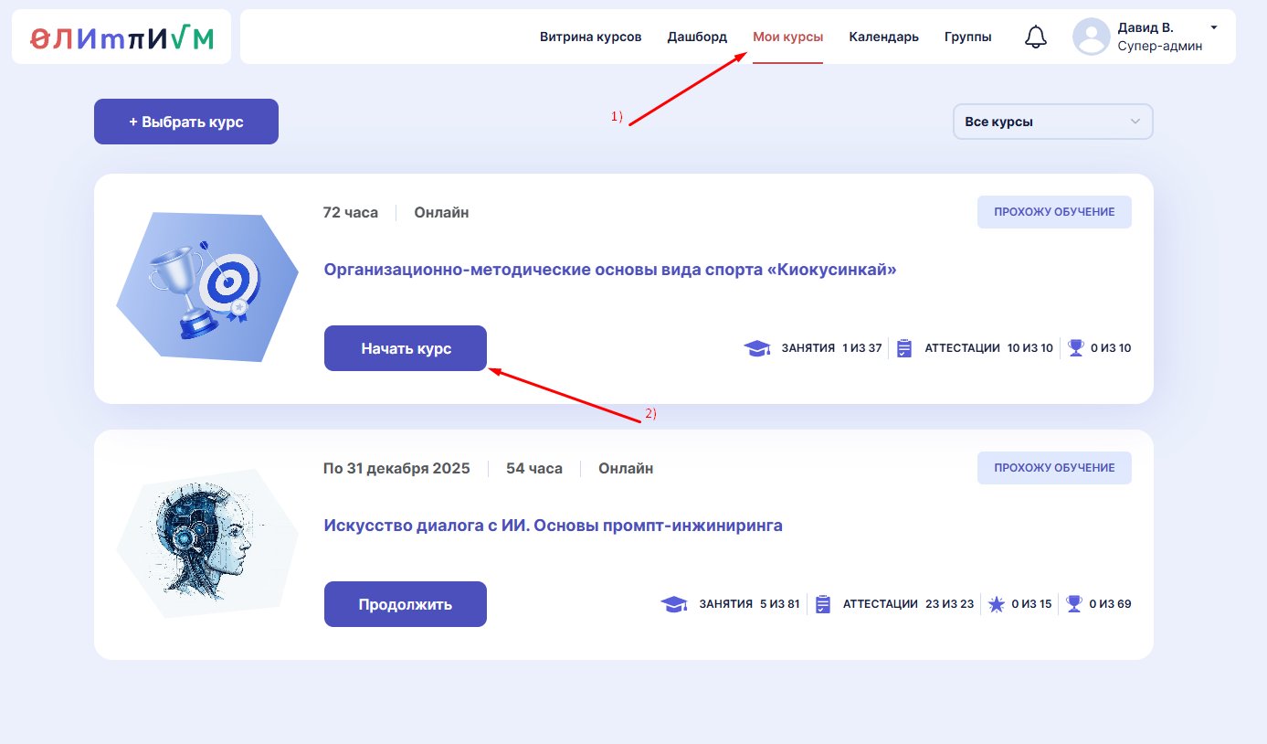

6. О том, как пользоваться платформой, вы можете узнать из видео по ссылке - https://rutube.ru/video/private/8457ef9a52f48daba2e24088049f1391/?p=bI2aJLrEkmK8cN3UiehQcQ

По всем вопросам обращайтесь по электронной почте: academy@prosv.info.

